TRATAMIENTO DE LA MUERTE EN LA ANTIGÜEDAD GRECOLATINA

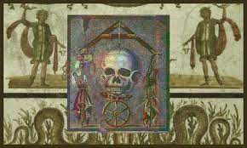

PRESENTACIÓN:
En estas fechas señaladas en que rememoramos a nuestros difuntos con ocasión de la fiesta de Todos los Santos; y en paralelo a la tan celebrada Halloween, reivindicaremos nuestras propias festividades, centrándonos en las costumbres en torno al mundo de los muertos que se daban en la antigua Grecia y Roma.
Mencionaremos también los nombres de las mismas: LEMURIA y PARENTALIA.

1.- Foto de grupo o fotos que quieran que se vean con la grabación de audio:
ENVIADA POR WHATSAPP

2.- Datos varios:
- TÍTULO: EL CULTO A LOS MUERTOS EN LA ANTIGUA GRECIA Y ROMA
- Profesora: MARIAN ARANDA CALLE
- Curso y Asignatura: LATÍN II
- Alumn@s participantes (nombre y apellidos):
  - Carla de la Osa Sánchez y Marta Hurtado Rodríguez
- Descripción del trabajo que se desarrolla en la grabación de audio: Descrito en la presentación de arriba.
- Enlaces de interés (opcional) (páginas web de interés que pueden complementar o reforzar el trabajo de audio)
IMÁGENES:
URNA FUNERARIA GRIEGA:
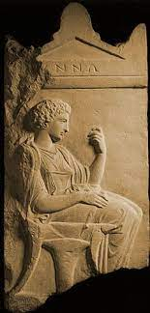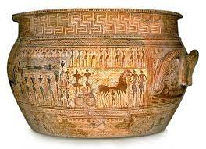

ESTELA FUNERARIA ROMANA:

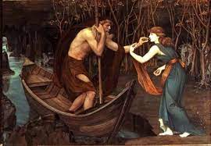
ÓBOLO DE CARONTE

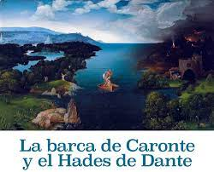

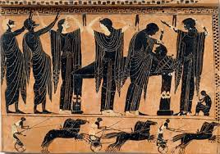
CULTO A LOS MUERTOS EN GRECIA

P.D. Esperamos que hayáis ampliado vuestro conocimiento en torno a las raíces mediterráneas de esta celebración y disfrutado con nuestra sección.

